|  |
| --- |
| 兰州新昊源电子科技有限公司 |
| Git客户端安装配置 |
| [键入文档副标题] |
|  |
| **tiger** |
| **2018/1/25** |

|  |
| --- |
| 本文的主要内容包括安装、配置git for widoows和TortoiseGit ，以连接到gitlab服务器。 |

安装git客户端 1

准备工作 1

安装git for windows 1

配置SSH密钥 1

1 定位已有的SSH密钥 2

2 生成新的SSH密钥对 2

安装TortoiseGit 7

使用TortoiseGit，验证安装正确。 7

克隆项目 7

安装TortoiseGit截图 9

安装Git for Windows截图 18

安装TortoiseGit 24

# 安装git客户端

本文的主要内容包括安装、配置git for widoows和TortoiseGit ，以连接到gitlab服务器。

## 准备工作

下载git for windows，网址：[www.gitforwindows.org](http://www.gitforwindows.org)

下载TortoiseGit以及简体中文语言包，网址：<https://tortoisegit.org/>

假定gitlab服务器地址：<http://192.168.1.241>

登录到gitlab的用户名：Administrtor ，电子邮件：717240340@qq.com

## 安装git for windows

参考附录：安装git for windows截图。

## 配置SSH密钥

配置详细信息请参考文献：<http://192.168.1.241/help/ssh/README>。

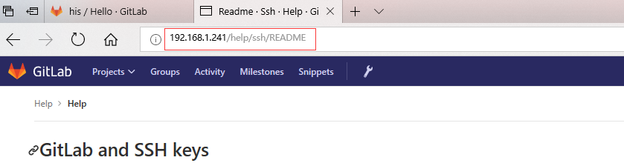

打开Window开始菜单，点击 如下图所示：

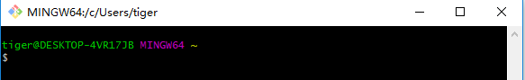

### 1 定位已有的SSH密钥

在你生成新的SSH秘钥对之前，请先检查你的系统是否已经存在一个默认SSH密钥对。可以使用下述的Windows命令行命令完成这项工作。

cat ~ /.ssh/id_rsa.pub

如果你看到以ssh_rsa开头的字符串，说明你已经有了一个SSH密钥对，你可以跳过下一步生成密钥部分，直接到拷贝到系统剪贴板步骤。如果你没有看到这样的字符串，或者希望产生SSH密钥对，请继续下一步。

**没有SSH密钥截图如下图所示：**

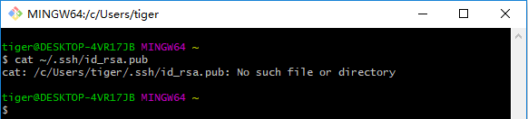

有SSH密钥截图如下图所示：

### 2 生成新的SSH密钥对

1 使用以下的命令生成新的SSH密钥对

ssh-keygen -t rsa -C "717240340@qq.com" -b 4096

2 输入保存SSH密钥对文件路径

如果你以前没有SSH密钥，你可以按回车键使用默认的路径。使用默认路径时你的SSH客户端无需额外设置，就可以自动使用生成的密钥对了。

如果你在默认的路径下已经有了一个SSH密钥，你需要输入一个新的文件路径，并在.ssh/config文件中声明使用那个SSH密钥对，更多信息见“使用非默认SSH密钥对路径”。

3 一旦你输入了文件路径，命令提示符输入SSH密钥对密码。最佳实践是使用一个密码保护SSH密钥对，但是并不必须，并且你可以按回车键跳过创建密码过程。

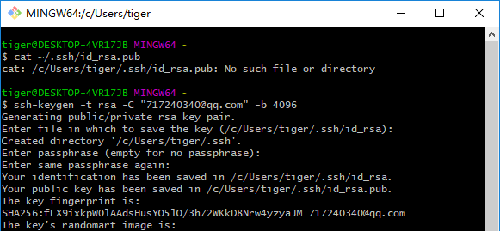

如果你想修改SSH密钥对保护密码，你可以使用命令：ssh-keygen –p <keyname>

4 拷贝SSH密钥对，以备后面使用

使用下面的命令拷贝SSH密钥到系统粘贴板

**Windows上的Git bash / Windows PowerShell**

cat ~/.ssh/id_rsa.pub | clip

如下图所示：

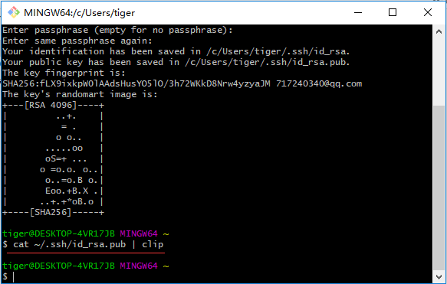

5 最后一步是把SSH公钥添加到Gitlab

使用浏览器访问[http://192.168.1.241, 登录到Gitlab。](http://192.168.1.241, 登录到Gitlab。选择Profile) 如下图所示：

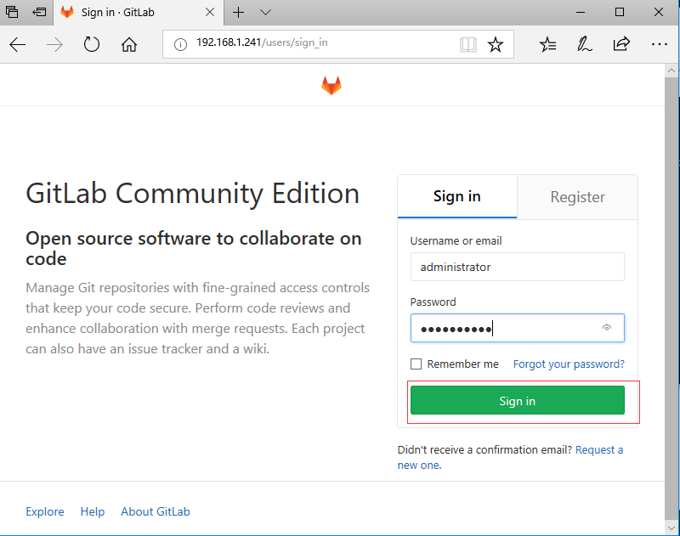

选择Profile Setting，如下图所示。

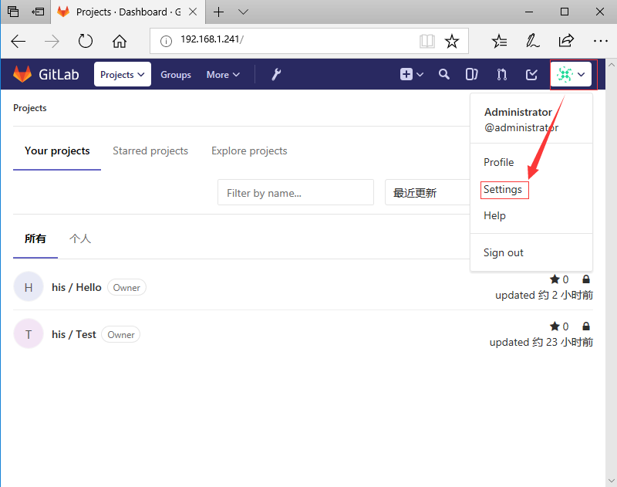

然后选择 SSH密钥，如下图所示：

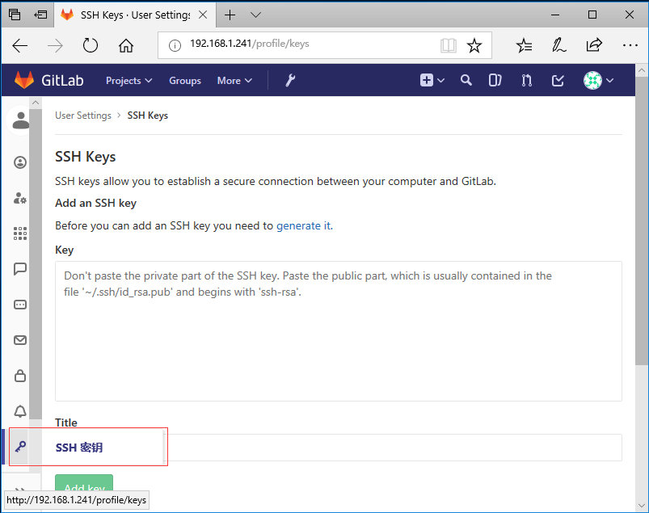

粘贴SSH公钥到“Key”中，并在“Title”中输入相关的题目。Diablo“Add Key”按钮，如下图所示：

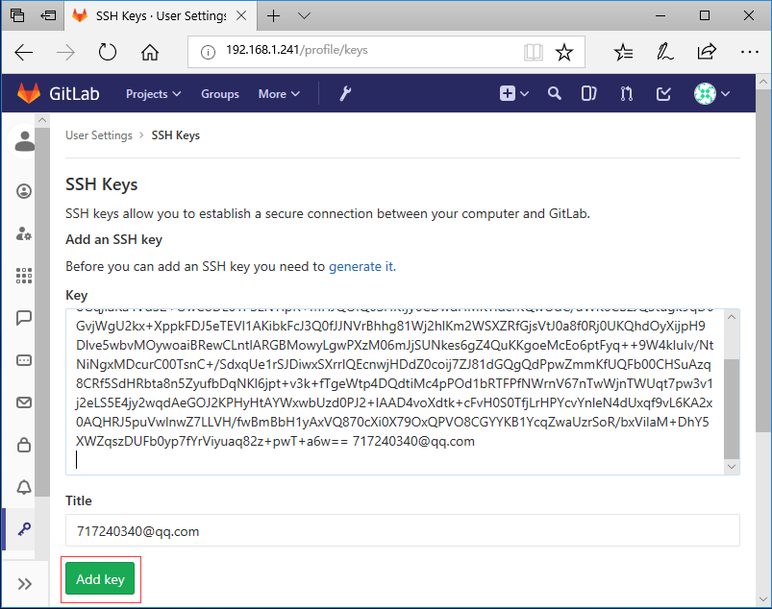

添加结果如下图所示：

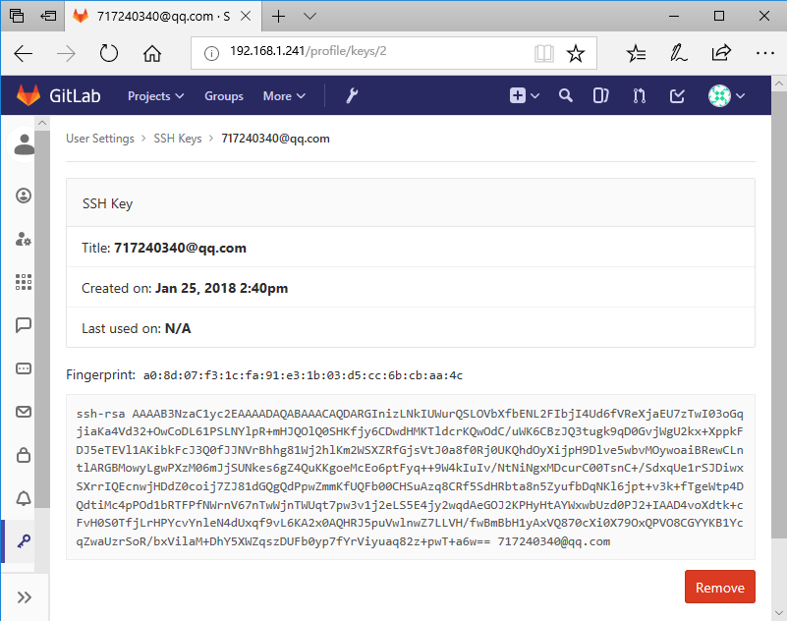

6 Git全局设置

使用git bash注册git全局设置。请使用自己的用户名和密码替换示例中的内容。

git config --global user.name "Administrator"

git config --global user.email 717240340@qq.com

操作结果如下图所示：

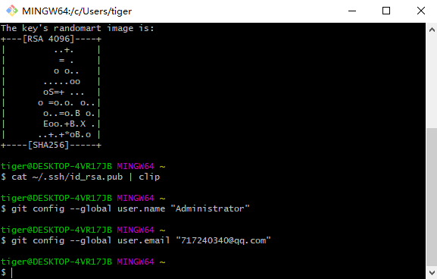

## 安装TortoiseGit

安装TortoiseGit以及中文语言包，然后重新启动Windows 10.

详细过程参考TortoiseGit安装截图。

## 使用TortoiseGit，验证安装正确。

### 克隆项目

建立目录 c:\Github,鼠标右键打开快捷菜单，选择。输入URL中输入：http://192.168.1.241/his/Test, 点击确认，如下图所示：

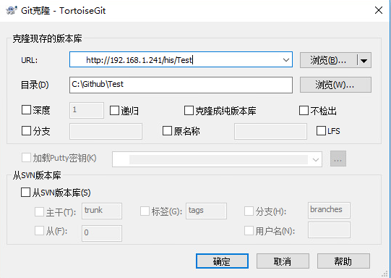  
点确认按钮，弹出“Windows安全”，如下图所示：

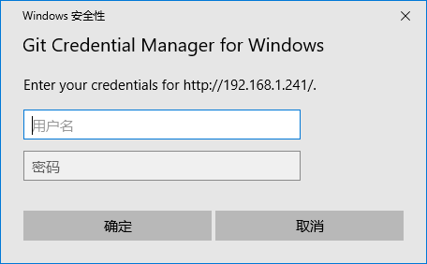

输入用户名和密码，如下图所示：

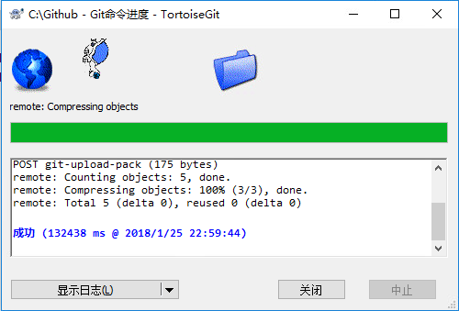

点击“关闭”，完成项目克隆。

## 安装TortoiseGit截图

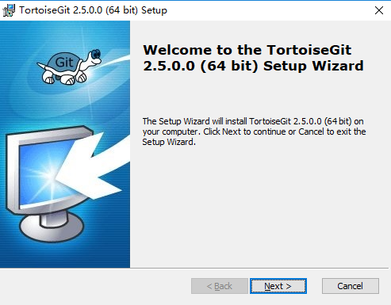

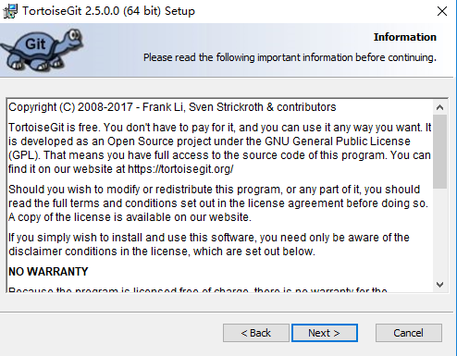

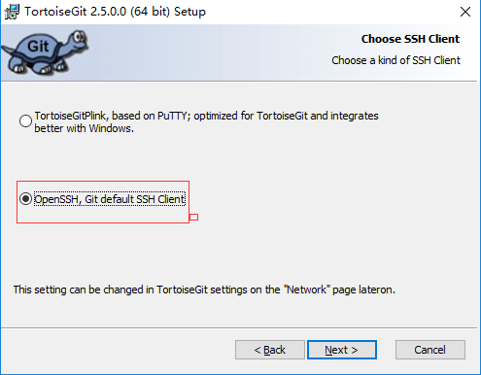

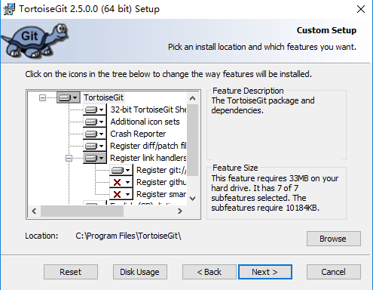

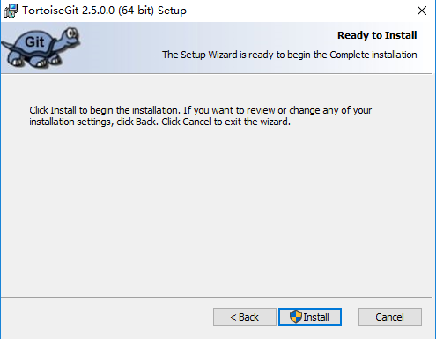

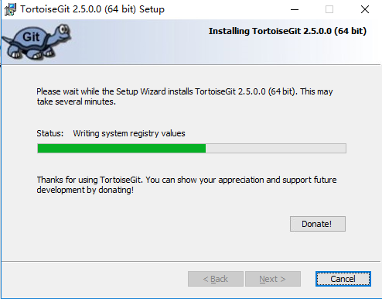

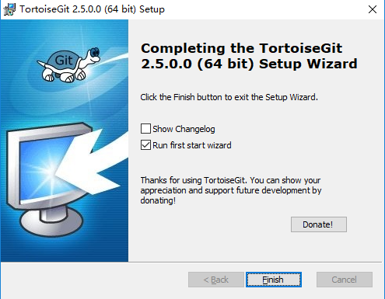

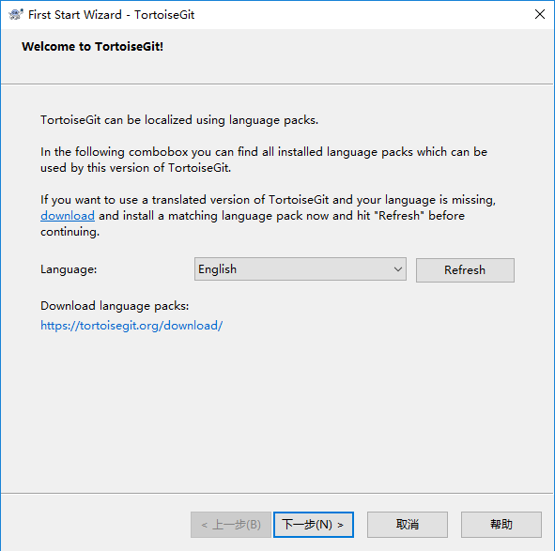

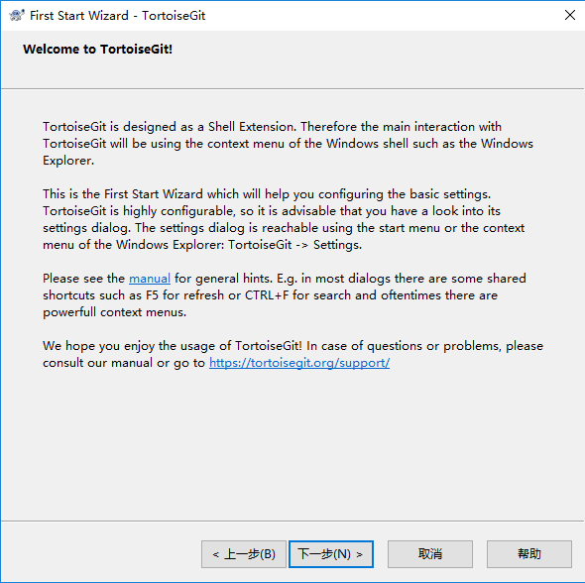

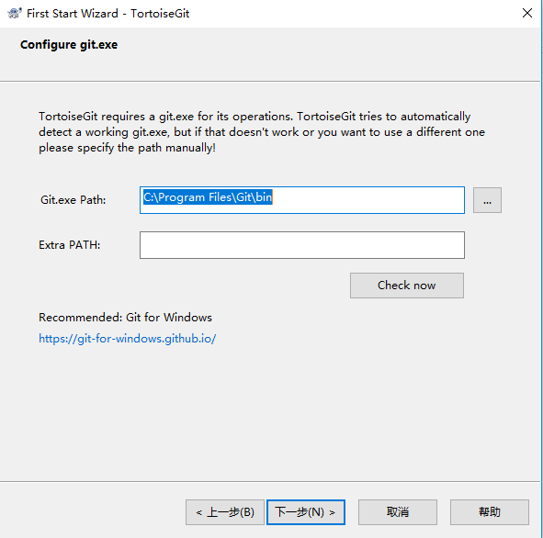

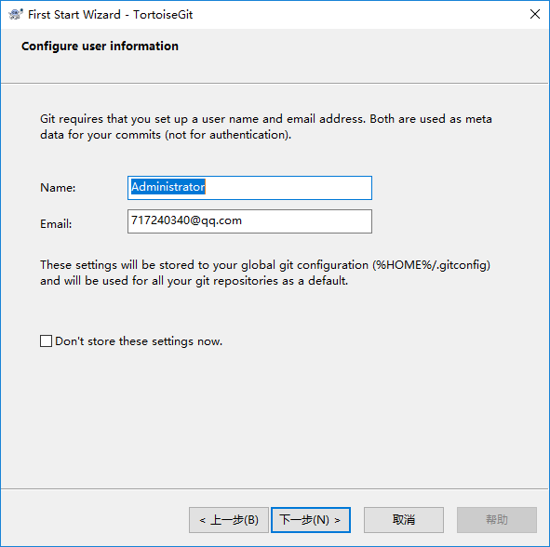

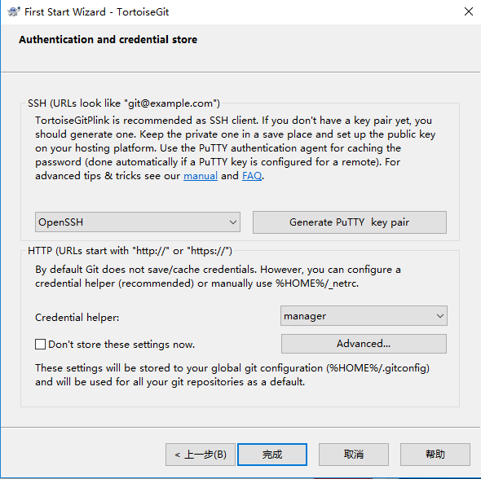

## 安装Git for Windows截图

